Tăng cường hỗ trợ phát triển sản phẩm sử dụng dịch vụ Sun* và Azure OpenAI

Công ty Cổ phần Sun Asterisk (Trụ sở chính: Quận Chiyoda, Tokyo, Giám đốc điều hành: Kobayashi Taihei, dưới đây gọi là "Sun*") sẽ tăng cường hỗ trợ về đánh giá, phát triển và vận hành sản phẩm sử dụng dịch vụ Azure OpenAI của Microsoft.

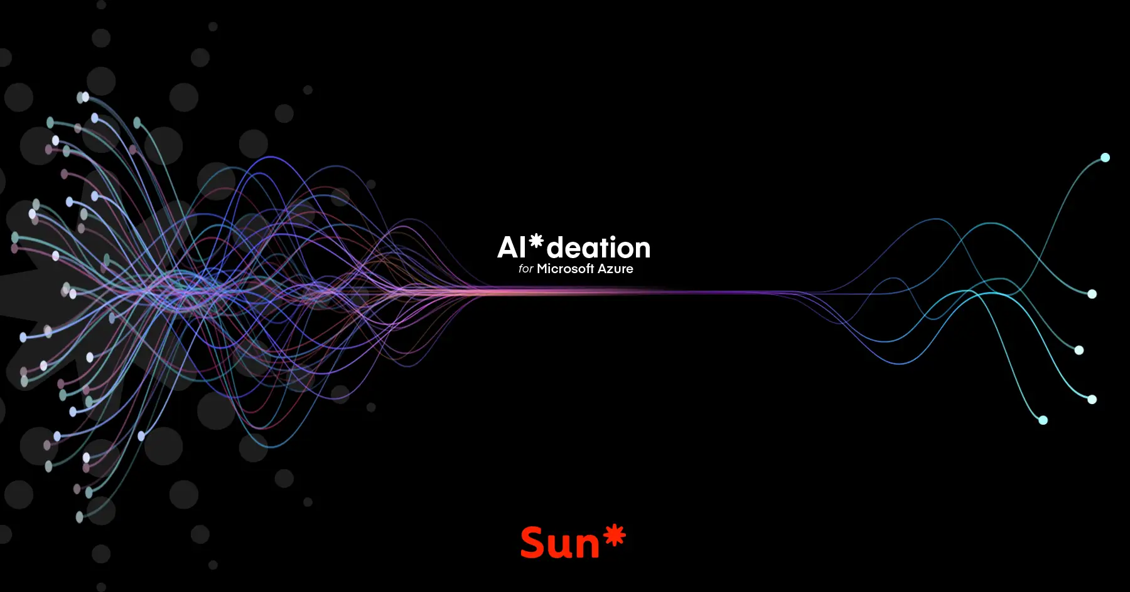

Trong bối cảnh cuộc cách mạng AI (trí tuệ nhân tạo),cũng như sự chuyển đổi kỹ thuật số đang diễn ra một cách nhanh chóng, việc áp dụng AI đã trở thành một yếu tố không thể thiếu để nâng cao sức cạnh tranh của các doanh nghiệp. Đặc biệt, các xu hướng của OpenAI, một đối tác của Microsoft, đang thu hút sự chú ý và nhiều doanh nghiệp đang xem xét việc triển khai.

Sun* đã từng tiến xa trong việc hợp tác với Công ty Microsoft Nhật Bản (dưới đây gọi là Microsoft Nhật) trong việc hỗ trợ sáng tạo kinh doanh mới cho các doanh nghiệp lớn và hỗ trợ tăng trưởng cho các doanh nghiệp khởi nghiệp. Bằng việc tận dụng dịch vụ Azure OpenAI của Microsoft, Sun* sẽ tiến xa hơn trong việc hỗ trợ phát triển sản phẩm và tăng cường hỗ trợ phát triển sản phẩm cho các doanh nghiệp đang xem xét việc sử dụng AI.

Là bước tiến đầu tiên, thông qua dịch vụ hỗ trợ tạo ý tưởng cho doanh nghiệp mới sử dụng trí tuệ nhân tạo mang tên "AI*deation", Sun sẽ thực hiện việc phát triển nguyên mẫu và thử nghiệm nguyên tắc trong Microsoft Azure để thực hiện các kế hoạch kinh doanh có khả năng. Bằng việc sử dụng dịch vụ Azure OpenAI và các công nghệ liên quan, Sun* sẽ thúc đẩy sự độc đáo của sản phẩm.

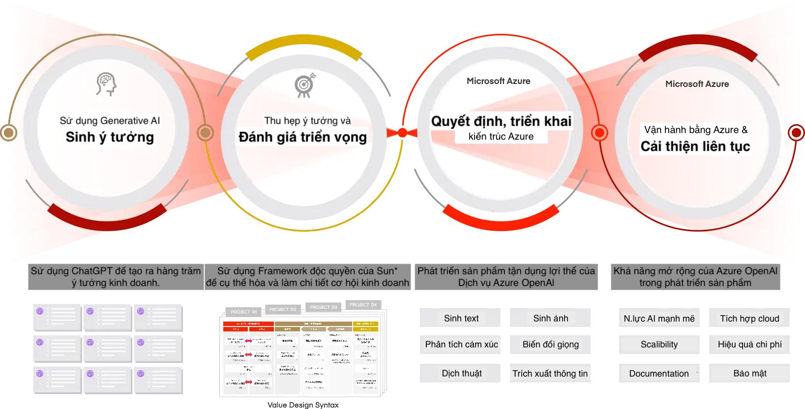

Hơn nữa, không chỉ sử dụng OpenAI, mà còn tận dụng các dịch vụ đã được đội ngũ Nghiên cứu và Phát triển của Sun* triển khai trong quá khứ, chúng tôi sẽ hỗ trợ từ việc xây dựng cơ sở hạ tầng trên nền tảng Azure cho đến việc mô hình hóa trí tuệ nhân tạo, nhằm thúc đẩy hỗ trợ phát triển sản phẩm cho các doanh nghiệp đang xem xét việc sử dụng AI.

## 

## 【Ví dụ về các dịch vụ cung cấp】

### ◆Sử dụng trí tuệ nhân tạo để thay đổi giọng tiếng Nhật

Công nghệ này thay đổi giọng của người nói và thực hiện các thao tác như biến đổi giọng mà không thay đổi thông tin ngôn ngữ, hoặc biến đổi giọng nam thành giọng nữ và ngược lại.

Trong việc học ngôn ngữ và luyện phát âm, công nghệ biến đổi giọng tiếng Nhật của trí tuệ nhân tạo có thể giúp học sinh học tập làm cho phát âm của họ gần hơn với phát âm của người bản xứ.

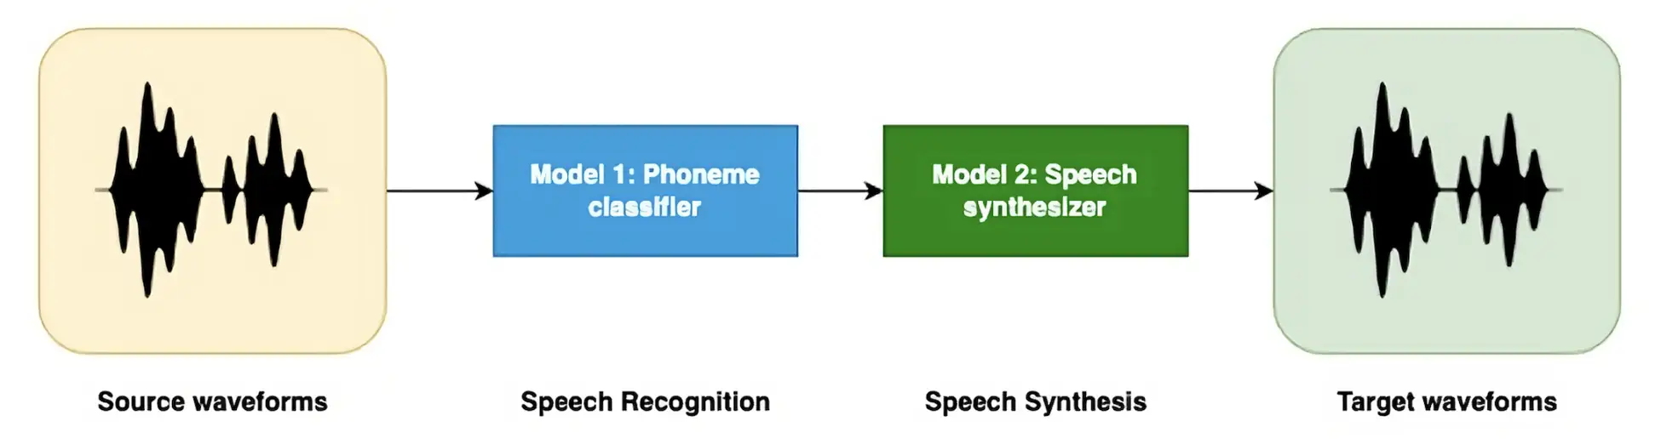

### ◆Điều tra tổn thất bảo hiểm ô tô sử dụng trí tuệ nhân tạo

Chỉ cần chụp ảnh các phần bị hỏng, trí tuệ nhân tạo sẽ đánh giá và ước tính mức độ tổn thất.

Nhờ điều này, thời gian để tính toán đánh giá trước đây mất một vài ngày bằng phương pháp thủ công sẽ được rút ngắn xuống vài giờ, cho phép ước tính chi phí sửa chữa.

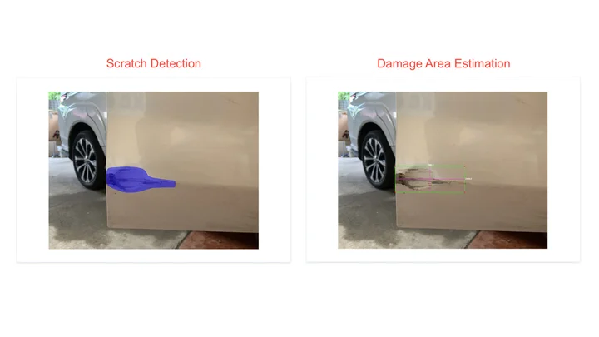

### 

### ◆Virtual Camera sử dụng trí tuệ nhân tạo

Sử dụng kỹ thuật thị giác máy tính và học sâu (deep learning) để điều khiển và biến đổi luồng video thời gian thực. Công nghệ này có thể được áp dụng trong nhiều ứng dụng khác nhau như cuộc họp video, trò chơi, sản xuất phim, thực tế ảo (VR), thực tế tăng cường (AR) và nhiều ứng dụng khác.

Nó có khả năng theo dõi chuyển động của khuôn mặt và cơ thể của người dùng trong thời gian thực, áp dụng chúng vào hoạt họa hoặc mô hình 3D và cũng có thể loại bỏ hoặc thay đổi nền video một cách thời gian thực.

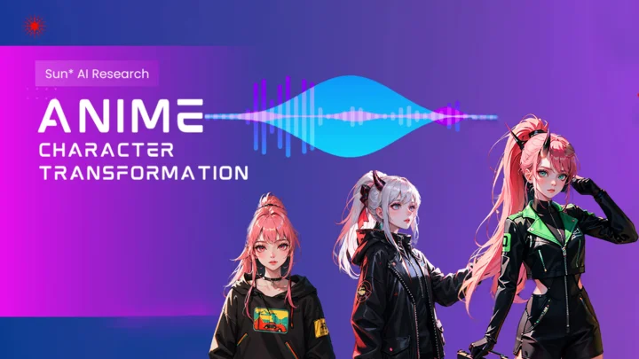

### ◆Sử dụng trí tuệ nhân tạo để tìm kiếm bản nhạc tương tự

Công nghệ này được rộng rãi sử dụng trong các hệ thống gợi ý âm nhạc và các công cụ tìm kiếm âm nhạc.

Nó hỗ trợ người dùng khám phá nhạc tương tự dựa trên các bài hát hoặc nghệ sĩ cụ thể, đồng thời cung cấp khuyến nghị cá nhân hóa cho người dùng.

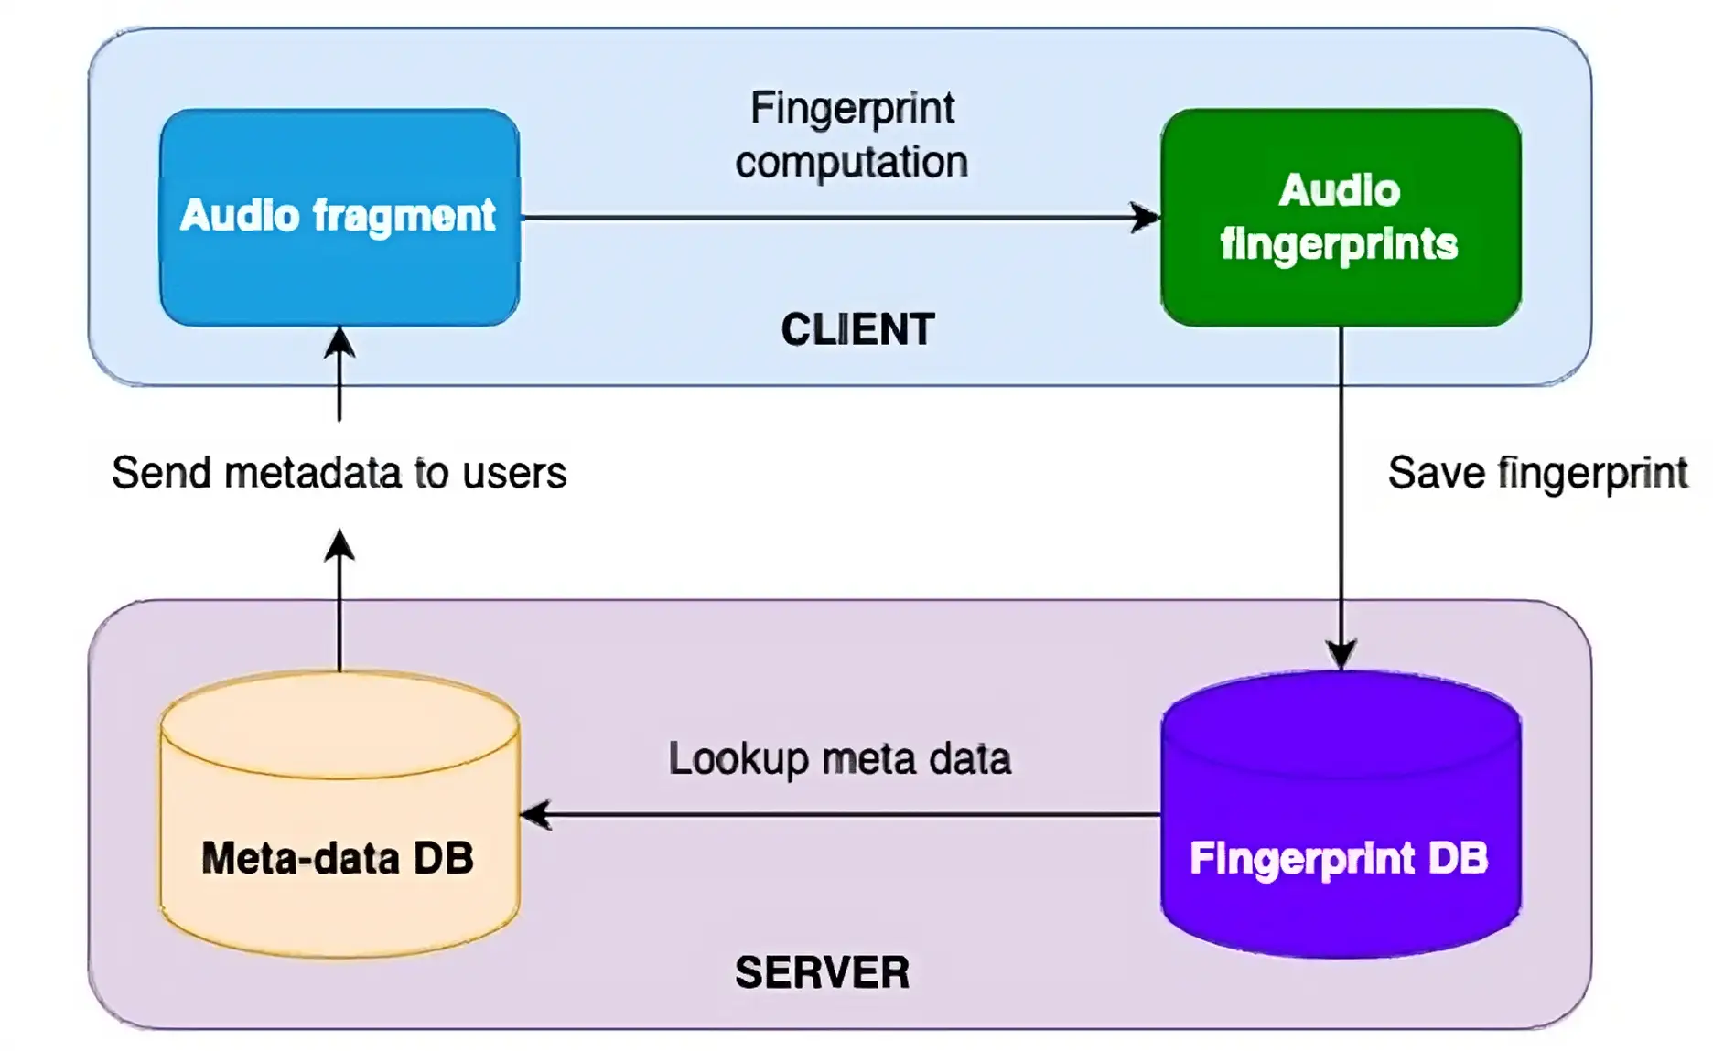

Tại Sun*, chúng tôi sẽ sử dụng dịch vụ Azure OpenAI để hỗ trợ sự phát triển kinh doanh của các doanh nghiệp khách hàng, đồng thời đóng góp tích cực vào sự phát triển và ứng dụng rộng rãi của công nghệ trí tuệ nhân tạo dựa trên các kiến thức thu thập từ các dự án.

### ◆Về phát triển trí tuệ nhân tạo tại Sun*

Sun* hiện đã hình thành một tổ chức với hơn 1000 kỹ sư phần mềm và có một phòng nghiên cứu và phát triển với hơn 60 nhà nghiên cứu, được gọi là "Research & Development".

Trong phòng nghiên cứu và phát triển (R&D), nhóm trí tuệ nhân tạo tiến hành nghiên cứu trong nhiều lĩnh vực rộng rãi. Các đội chuyên môn có kiến thức sâu rộng trong các lĩnh vực đa dạng như xử lý ngôn ngữ tự nhiên, thị giác máy tính, khoa học dữ liệu, tính toán biên, và chuyển đổi âm thanh, đang nỗ lực thực hiện các nghiên cứu tiên tiến và thử nghiệm PoC.

<https://research.sun-asterisk.com/>

### ◆Bình luận từ Microsoft Nhật Bản

Microsoft Nhật Bản mạnh mẽ hoan nghênh việc Công ty Sun Asterisk đã tăng cường việc hỗ trợ phát triển sản phẩm sử dụng Azure OpenAI Service thông qua dịch vụ hỗ trợ sáng tạo ý tưởng cho dự án mới "AI*deation".

Với sự hỗ trợ trong nhiều lĩnh vực phát triển doanh nghiệp của Công ty Sun Asterisk, kinh nghiệm chất lượng từ ý tưởng đến phát triển sản phẩm và dự án do Azure OpenAI Service cung cấp nhiều chức năng và môi trường đám mây, chúng tôi kỳ vọng sẽ tạo ra các dự án mới sử dụng công nghệ trí tuệ nhân tạo và phát triển sản phẩm với tốc độ nhanh và khả năng mở rộng.

Microsoft Nhật Bản sẽ tiếp tục hỗ trợ Công ty Sun Asterisk trong việc thúc đẩy quá trình chuyển đổi số của khách hàng.

Ông Asano Satoshi, Phó Giám đốc điều hành, Trưởng phòng Kinh doanh Đối tác cùng với Trưởng phòng tổng hợp về kinh doanh ISV, Microsoft Nhật Bản

### ◆Azure OpenAI Service là gì

Azure OpenAI Service, được tạo ra từ sự hợp tác giữa OpenAI và Microsoft, là dịch vụ cung cấp các mô hình trí tuệ nhân tạo liên quan đến lập trình và ngôn ngữ hàng đầu trong ngành, có khả năng tối ưu hóa cho các nhu cầu cụ thể phù hợp với các trường hợp sử dụng khác nhau. Đây là một dịch vụ do Microsoft quản lý, tổng hợp các tính năng bảo mật, đáng tin cậy, bảo mật dữ liệu, xác thực danh tính và chức năng lọc nội dung có hại, đáp ứng các yêu cầu của các doanh nghiệp về ngôn ngữ và mô hình trí tuệ nhân tạo.

<https://azure.microsoft.com/ja-jp/products/cognitive-services/openai-service>

### 

### ◆ Liên hệ về dịch vụ này

Nếu bạn có bất kỳ thắc mắc, yêu cầu hoặc muốn tìm hiểu về dịch vụ của chúng tôi, vui lòng liên hệ thông qua biểu mẫu dưới đây. Chúng tôi rất hân hạnh được giải đáp mọi thắc mắc của bạn.

https://sun-asterisk.com/contact/

### ◆ Giới thiệu về Sun*

Sun* (株式会社Sun Asterisk) là một Digital Creative Studio với tầm nhìn "Một thế giới mà mọi người đều đam mê sáng tạo giá trị", hiện có hơn 2000 kỹ sư và người sáng tạo đang làm việc tại 6 thành phố thuộc 4 quốc gia. Chúng tôi cung cấp hai dòng dịch vụ là "Creative and Engineer" và "Talent Platform" để định hướng thành công cho việc phát triển kinh doanh mới, chuyển đổi kỹ thuật số (DX) và phát triển sản phẩm.

Tên công ty: Công ty Cổ phần Sun Asterisk (Sun* Inc.)

Địa chỉ: Tầng B1, Tòa nhà Ōtemachi, 1-6-1 Ōtemachi, Chiyoda-ku, Tokyo, Nhật Bản

Người đại diện: Ông Taihei Kobayashi, Giám đốc Điều hành

Thành lập: Năm 2012

Lĩnh vực kinh doanh: Kinh doanh Digital Creative Studio

URL: <https://sun-asterisk.com>